 | Inżynieria Oprogramowania
Rok akademicki:  2016/2017 | TEMAT: GEOAPP
Kierunek studiów:  Semestr: | Informatyka | Wykonawca: | Mateusz Adrian Wenta
Kierunek studiów:  Semestr: | 5 | Wykonawca: | Mateusz Adrian Wenta
Data rozpoczęcia | 09.10.2021 | Data zakończenia | data oddania

1. Słowniczek:

Mapa Zasadnicza - wielkoskalowe opracowanie kartograficzne, zawierające informacje o przestrzennym usytuowaniu: punktów osnowy geodezyjnej, działek ewidencyjnych, budynków, konturów użytków gruntowych, konturów klasyfikacyjnych, sieci uzbrojenia terenu, budowli i urządzeń budowlanych oraz innych obiektów topograficznych, a także wybrane informacje opisowe dotyczące tych obiektów

Punkt Osnowy Geodezyjnej - ma niepowtarzalny numer, posiadaj opis topograficzny, został oznaczony w terenie znakami geodezyjnymi a jego dane zostały umieszczone w państwowym zasobie geodezyjnym i kartograficznym.

Punkt Pomiarowy Geodezyjny - punkt wchodzący w skład osnowy geodezyjnej, którego położenie na ziemi zostało określone współrzędnymi geodezyjnymi względem przyjętego układu odniesienia. Punktami geodezyjnymi nazywa się punkty wchodzące w skład sieci poziomej i wysokościowej.

2. Mapa myśli:

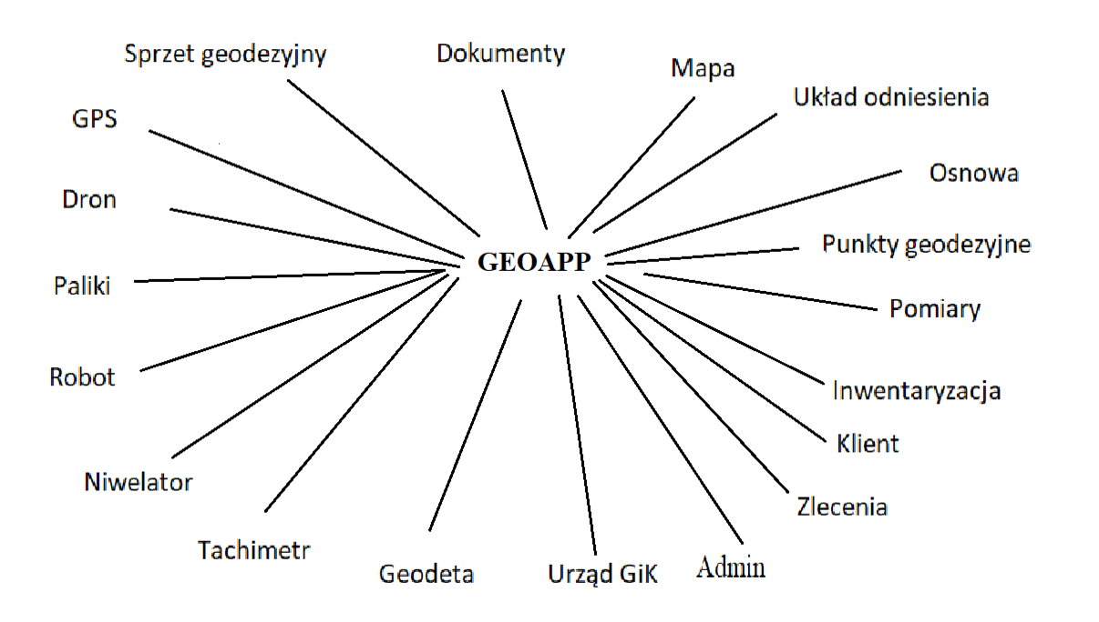

3. Mapa koncepcyjna:

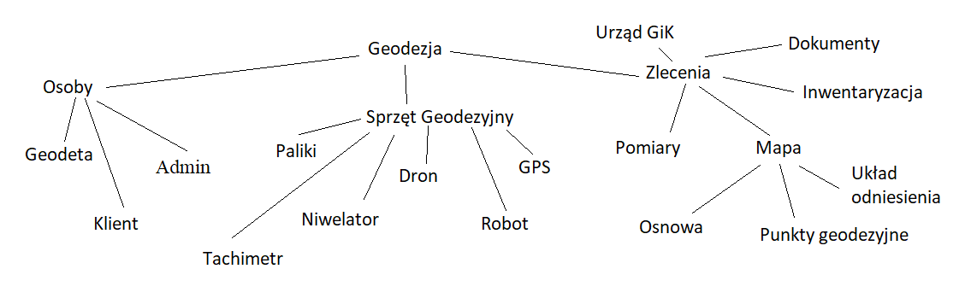
4. Opis funkcjonalności zadania programistycznego

Aplikacja GEOAPP ma na zadaniu pomóc geodetom w codziennej pracy przez przyspieszanie uzyskiwania danych potrzebnych do pomiarów i wykonywania prac kameralnych po zakończeniu prac w terenie. Aplikacja będzie stworzona na systemy operacyjne jak i przeglądarkę WWW oraz będzie umożliwiać następujące funkcje:

Nr | Nazwa | Opis
1 | Wyszukiwanie punktów geodezyjnych | Wyszukiwanie punktów geodezyjnych i punktów osnowy znajdujących się na działkach objętych zleceniem,
2 | Wyszukiwanie zleceń | Odszukiwanie prac wykonanych przez konkretnego geodetę w przeszłości
3 | Wysyłanie zgłoszeń | Wysyłanie zgłoszenia o rozpoczęciu nowego zlecenia
4 | Edycja działek | Dodawanie, modyfikacja oraz usuwanie działek znajdujących się w aplikacji
5 | Edycja punktów | dodawanie i usuwanie z aplikacji punktów geodezyjnych oraz modyfikacja istniejących punktów
6 | Prowadzenie historii zmian | Tworzenie historii zmian wykonanych w aplikacji
7 | Generowanie map | generowanie mapy terenu w celu pomocy w orientacji znajdowania się działek oraz punktów znajdujących się w bazie danych aplikacji

5. Identyfikacja aktorów

Aplikacja będzie obsługiwana przez poniższe osoby:
- administrator – osoba zarządzająca aplikacją i posiadająca pełne prawa do modyfikacji danych w aplikacji, jak i przydzielaniu uprawnień dla poniższych aktorów
- geodeta – osoby wykonujące zlecenia geodezyjne, uprawnieni będą do modyfikacji bazy danych oraz wysyłaniu dekrementacji do urzędu geodezji i kartografii oraz klientom swoich prac
- urząd GiK – urzędnicy posiadający prawa do modyfikacji bazy danych oraz wysyłania zamówionych plików przez geodetów
- klient – osoby zlecające wykonanie prac dla geodetów, będą posiadać najmniejsze uprawnienia pozwalające im tylko na przeszukiwanie bazy danych oraz korzystanie z wbudowanej mapy przedstawiającej punkty geodezyjne i osnowy, a także lokalizację działek wraz z opisem ich numerów.

6. Diagram Grantta

Stworzenie aplikacji można podzielić na parę części:
a) zaplanowanie z klientem założeń aplikacji GEOAPP
b) stworzenie dema aplikacji, które będzie posiadało bazę danych oraz najważniejsze funkcje
c) przetestowanie dema aplikacji w celu znalezienia błędów i ich naprawa
d) przedstawienie dema klientowi w celu konsultacji i dokonania zmian w planie projektu
e) stworzenie pełnej wersji aplikacji
f) testowanie wersji końcowej w celu znalezienia błędów i ich naprawa
g) przedstawienie aplikacji końcowej klientowi oraz dokonanie minimalnych zmian
h) oddanie klientowi ostatecznej wersji

a
 | b | b | b | b | b | b | b | b | b | b | b | b | b | b | b | b | b
 |  |  |  |  |  |  |  |  |  |  |  |  |  |  |  |  |  | c | c | c | c | c
 |  |  |  |  |  |  |  |  |  |  |  |  |  |  |  |  |  |  |  |  |  |  | d
 |  |  |  |  |  |  |  |  |  |  |  |  |  |  |  |  |  |  |  |  |  |  |  | e | e | e | e | e | e | e | e
 |  |  |  |  |  |  |  |  |  |  |  |  |  |  |  |  |  |  |  |  |  |  |  |  |  |  |  |  |  |  |  | f | f | f | f | f
 |  |  |  |  |  |  |  |  |  |  |  |  |  |  |  |  |  |  |  |  |  |  |  |  |  |  |  |  |  |  |  |  |  |  |  |  | g | g | g | g | g
 |  |  |  |  |  |  |  |  |  |  |  |  |  |  |  |  |  |  |  |  |  |  |  |  |  |  |  |  |  |  |  |  |  |  |  |  |  |  |  |  |  | h
9 | 10 | 11 | 12 | 13 | 14 | 45 | 16 | 17 | 18 | 19 | 20 | 21 | 22 | 23 | 24 | 25 | 26 | 27 | 28 | 29 | 30 | 31 | 1 | 2 | 3 | 4 | 5 | 6 | 7 | 8 | 9 | 10 | 11 | 12 | 13 | 14 | 15 | 16 | 17 | 18 | 19 | 20

7. Protokół założycielski

1. Dnia 09.10.2021 została utworzona grupa projektowa w celem wykonania zadania programistycznego „GEOAPP”

2. Przewidywana data zakończenia projektu: 20.10.2021r. Zespół zostanie rozwiązany po
zakończeniu projektu w odpowiednim terminie.

3. W skład grupy wchodzą:
3.1. Mateusz Adrian Wenta – zamieszkały w Koszalinie, Rejtana 5a, tel:882165794, pesel: 92080200545.
3.2. Radosław Górski – zamieszkały w Koszalinie, Orzechowa 7a, tel:506798124, pesel: 91040800364.
3.3. Mirosław Bosak – zamieszkały w Koszalinie, Lechicka 14, tel:507312587, pesel: 86040200458
3.4. Piotr Orzech – zamieszkały w Koszalinie, Poprzeczna 13, tel:506245782, pesel: 88021900458.

4. Tytuł projektu:
Aplikacja pomocnicza do prac geodezyjnych GEOAPP.

5. Kierownik projektu:
Mateusz Arian Wenta (dokumentalista) – wybrany w sposób demokratyczny w głosowaniu jawnym:
5.1. „za” głosowały 3 osoby,
5.2. „przeciw” głosowało 0 osób,
5.3. „wstrzymało się” od głosu 1 osoba.

6. Opis projektu:
Celem projektu jest stworzenie działającej aplikacji w oparciu o standardy inżynierii oprogramowania. Projekt będzie realizowany do momentu zakończenia wszystkich etapów projektowania. Produktem końcowym będzie aplikacja do zarządzania biblioteką szkolną.

7. Cel projektu
Celem grupy jest stworzenie aplikacji, która będzie umożliwiała zarządzania bazą danych zawierającą punkty osnowy terenowej oraz punkty pomiarowej, umiejscowienie działek oraz przedstawienia powyższych danych na mapie, a także wysyłaniu dokumentacji potrzebnej do wykonania zleceń. Aplikacja ma za zadanie wspomagać pracę geodetów oraz urzędu geodezji i kartografii, a także zleceniodawców zadań. Aplikacja będzie realizowała następujące czynności:
- wyszukiwanie punktów geodezyjnych i punktów osnowy znajdujących się na działkach objętych zleceniem
- odszukiwanie prac wykonanych przez konkretnego geodetę w przeszłości
- dodawanie i usuwanie z aplikacji punktów geodezyjnych oraz modyfikacja istniejących punktów
- wysyłanie zgłoszenia o rozpoczęciu nowego zlecenia
- dodawanie, modyfikacja oraz usuwanie działek znajdujących się w aplikacji
- tworzenie historii zmian wykonanych w aplikacji
- generowanie mapy terenu w celu pomocy w orientacji znajdowania się działek oraz punktów znajdujących się w bazie danych aplikacji.

8. Zasady współpracy w grupie:
8.1. Wszystkie przydzielone nam zadania staramy się wykonać w terminie zgodnie z grafem Grantta.
8.2. Wszyscy angażujemy się w pracę i jesteśmy odpowiedzialni za przydzielone nam zadania.
8.3. Szanujemy oraz wspomagamy się nawzajem unikając przy okazji niepotrzebnych konfliktów.
8.4. Doceniamy pracę i zaangażowanie innych.
8.5. Wszelkie uwagi i zastrzeżenia zgłaszamy do kierownika projektu.
8.6. Szanujemy sprzęt znajdujący się w pracowni oraz dbamy o jego stan techniczny.
8.7. Każdy z członków zespołu uzyskuje własne zadanie do zrobienia i stara się wykonać je jak najlepiej.

9. Wybór technologii:
9.1. środowisko programistyczne:
a. Visual Studio Enterprise 2015
b. Sybase Power Designer 16.5
c. Microsoft SQL Server Management Studio 2008 R2 10.50.1600.1
9.2. języki programowania:
a. Csharp 9.0
b. HTML + SQL – wersja dyktowana przez oprogramowanie
c. JAVA 8.311
9.3. inne:
a. Microsoft Office Home&Business 2021
b. Paint v. 20H2.

10. Opis ogólny:
10.1. Ogólne możliwości projektowanej aplikacji:
a. prosty i czytelny interfejs graficzny,
b. obsługa wielu użytkowników w jednym momencie,
c. prosty algorytm wykonywania proponowanych funkcji,
d. łatwość w obsłudze dla użytkowników aplikacji,
e. intuicyjne rozmieszczenie narzędzi na pasku z prawej strony,
f. nisko poziom zużycia zasobów procesora.
g. czytelne ukazanie się mapy w postaci wyskakującego okna.
10.2. Ogólne ograniczenia:
Aby możliwe było korzystanie z aplikacji bez większych problemów z zrozumieniem działania dostępnych funkcji.

11. Rola każdego z pracowników projektu:
11.1 Mateusz Adrian Wenta – kierownik projektu oraz dokumentalista. Odpowiada za nadzór nad wykonaniem projektu zgodnie z harmonogramem prac, opracowanie dokumentacji projektu, sporządzanie notatek do każdego etapu, pomoc w wykonywania poszczególnych części aplikacji .
11.2. Radosław Górski – pełni rolę jako tester oraz grafik. Odpowiada za przygotowanie środowiska i danych testowych, tworzenie i wykonywanie testów automatycznych i manualnych,
tworzenie prostego i przejrzystego interfejsu użytkownika
11.3. Mirosław Bosak – pełni rolę jako programista oraz analityk. Odpowiada za utworzenie systemu zarządzanie kontami, wdrożenie do aplikacji algorytmów sortujących.
11.4. Piotr Orzech – pełni rolę jako programista oraz projektant Odpowiada za zaprojektowanie oraz stworzenie szkieletu aplikacji, optymalizacja wydajności i jakości istniejącej aplikacji, projektowanie klas, metod i obiektów.

12. Nagrody i kary:
12.1. Nagrody:
Za pracę zgodnie z harmonogramem uczestnicy projektu otrzymują wynagrodzenie zgodne z umową o prace. W wypadku wystąpienia nadgodzin wynagrodzenie za dodatkową godzinę wzrasta do 150%.
12.2. Kary:
Za każdą zwłokę lub nie postępowanie zgodnie z ustalonym harmonogramem prac, członek zespołu otrzymuje wynagrodzenie zmniejszone o 5% za każdy dzień zwłoki. W przypadku nie
wywiązania się z obowiązków w procesie realizacji projektu, osoby należące do grupy mogą wykluczyć daną osobę z projektu oraz nałożona zostanie kara w postaci połowy planowanego wynagrodzenia za pracę.

13. Rozwiązanie grupy:
Rozwiązanie grupy następuje po zakończeniu prac projektowych lub wdrożeniu aplikacji u
klienta.

14. Rozstrzyganie sporów:
14.1. Ważne decyzje są rozstrzygane przez demokratyczne głosowanie podczas codziennego spotkania.
14.2. Mniej ważniejsze spory są rozstrzygane drogą e - mailową lub podczas codziennego spotkania.
14.3. Istnieje możliwość odwołania leadera projektu przez głosowanie większościowe i zastąpienia go jednym z członków projektu. Obecny leader projektu zyskuje status zwykłego pracownika, zaś nowo wybrany leader będzie wspierany przez niego w sprawach organizacyjnych i kontaktowych z klientem.

15. Postanowienie końcowe:
15.1. Do projektu dopuszcza się wprowadzenie dodatkowych zmian w projekcie. Dokonywanie zmian będzie obarczone dodatkowymi kosztami dla osoby zamawiającej.
16.2. Zostaną sporządzone trzy kopie umowy, po jednym egzemplarzu dla każdej ze stron. Ponadto każdy z pracowników projektu otrzyma na e – maila kopię dokumentu w postaci elektronicznej w celu możliwości późniejszego zapoznania się z warunkami umowy.
16.3. Umowa zaczyna obowiązywać w dniu, w którym zostanie podpisana i obowiązuje do 09.10.2021r.

Marek Popławski ………………….
Mateusz Adrian Wenta …………….
Radosław Górski …………………..
Mirosław Bosak ……………………
Piotr Orzech …………………….….

8. Protokół kontaktów z klientem + raport

Planowane jest kontaktowanie się z klientem w dniu rozpoczęcia projektu oraz co tydzień w celu przedstawienia postępów wykonywania aplikacji. Kontakt będzie odbywał się osobiście w firmie lub w sposób telefoniczny (raporty postępowe). Osobą kontaktującą się z klientem będzie leader projektu Mateusz Adrian Wenta.

Data: | Przebieg: | Ustalenia: | Uwagi:
09.10.21 | Podpisanie kontraktu na stworzenie aplikacji GEOAPP oraz ustalenie funkcji i przyszłych terminów kontaktowych | Stworzenie listy funkcji, które powinna posiadać aplikacja oraz danych potrzebnych do stworzenia działającej bazy danych | Spotkanie osobiste w firmie
17.10.21 | Przekazanie informacji na temat postępów projektu | Brak | Rozmowa telefoniczna
26.10.21 | Przekazanie informacji na temat postępów projektu | Ustalenie daty spotkania w celu ukazania dema | Rozmowa telefoniczna
01.11.21 | Przestawienie dema aplikacji | Małe zmiany w bazie danych | Spotkanie osobiste w firmie
08.11.21 | Przekazanie informacji na temat postępów projektu | Brak | Rozmowa telefoniczna
15.11.21 | Przekazanie informacji na temat postępów projektu | Ustalenie terminu pokazania pełnej aplikacji | Rozmowa telefoniczna
17.11.21 | Przedstawienie aplikacji | Małe zmiany w interfejsie graficznym | Spotkanie osobiste w firmie
20.11.21 | Przekazanie pełnej wersji | Brak | Spotkanie osobiste w firmie

9. Studium osiągalności funkcji

Nazwa funkcji | Data min | Data max | Opinia Radosława | Opinia Mirosława | Opinia Piotra | Wdrożenie
Wyszukiwanie punktów geodezyjnych i punktów osnowy znajdujących się na działkach objętych zleceniem | 17.10 | 26.10 | Tak | Tak | Tak | Tak
Odszukiwanie prac wykonanych przez konkretnego geodetę w przeszłości | 26.10 | 31.10 | Tak | Tak | Tak | Tak
Dodawanie i usuwanie z aplikacji punktów geodezyjnych oraz modyfikacja istniejących punktów | 17.10 | 26.10 | Tak | Tak | Tak | Tak
Wysyłanie zgłoszenia o rozpoczęciu nowego zlecenia | 09.11 | 12.11 | Tak | Tak | Tak | Tak
Dodawanie, modyfikacja oraz usuwanie działek znajdujących się w aplikacji | 26.10 | 31.10 | Tak | Tak | Tak | Tak
Tworzenie historii zmian wykonanych w aplikacji | 09.11 | 12.11 | Tak | Tak | Tak | Tak
Generowanie mapy terenu w celu pomocy w orientacji znajdowania się działek oraz punktów znajdujących się w bazie danych aplikacji. | 26.10 | 31.10 | Tak | Tak | Tak | Tak

10. GUI

Aplikacja będzie posiadać graficzny interfejs za pomocą którego będzie można wykonywać funkcje zaproponowane w powyższej tabeli. Będzie on w sposób czytelny i przejrzysty ukazywał zawartość tabel, funkcji oraz mapy, dzięki czemu praca użyciem aplikacji będzie szybka i przyjemna. Interfejs będzie składał się z poniższych części:
a) logo GEOAPP.
b) tabela zawierająca punkty osnowy, pomiarowe oraz działki,
c) mapa najbliższego terenu przedstawionego w tabeli
d) funkcje dostępne w programie
e) opis tekstowy.
GUI Aplikacji nr 1

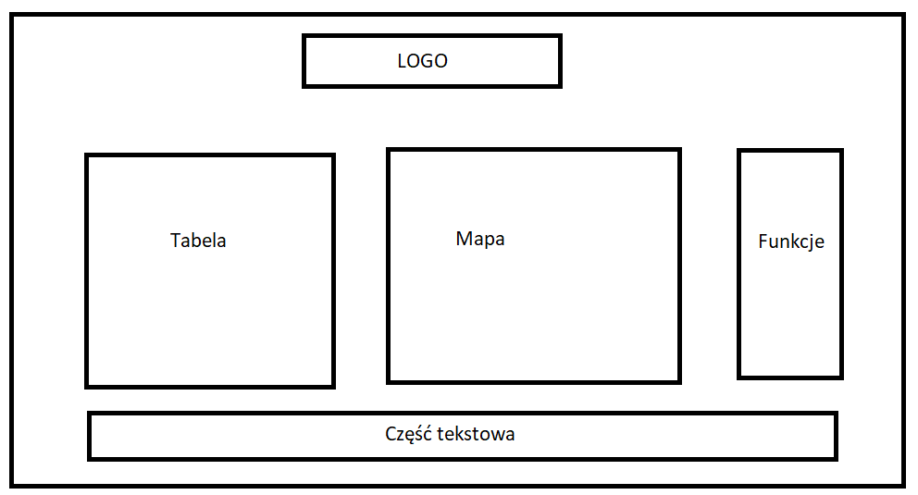

GUI Aplikacji nr 2

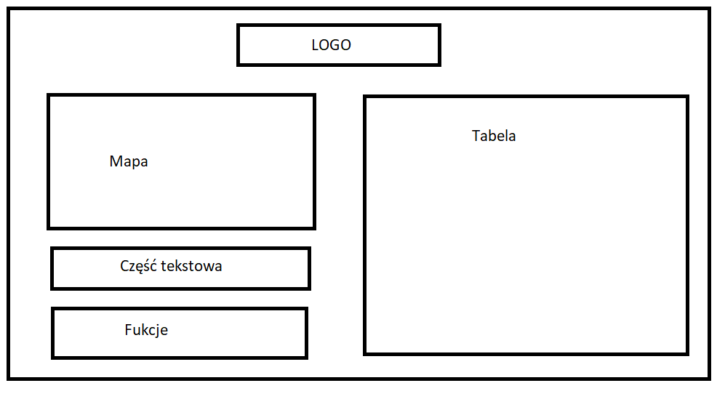
GUI Aplikacji nr 3
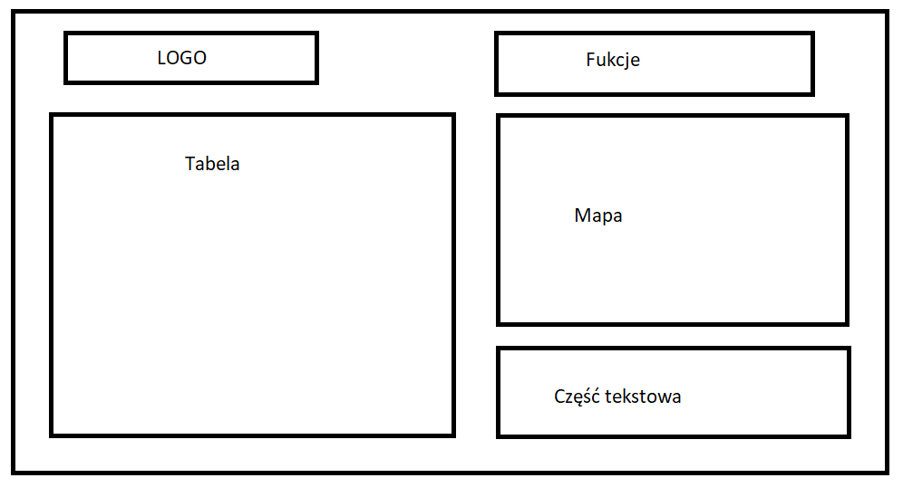
Nr | Kryteria | GUI 1 | GUI 2 | GUI 2
1 | Reklamo odporność | 3 | 3 | 3
2 | Czytelność | 3 | 1 | 2
3 | Przejrzystość | 3 | 2 | 1
4 | Wygląd | 3 | 2 | 1
5 | Estetyka | 2 | 1 | 3
6 | Styl darkness | 1 | 1 | 1
7 | Przewijanie | 2 | 1 | 1
8 | Rozciąganie | 3 | 2 | 2
9 | Szybkość ładownia | 2 | 3 | 3
10 | Połączenie z Geoportalem | 3 | 2 | 2
Suma |  | 25 | 18 | 19

Wybrano GUI nr 1 ze względu na większość ilość punktów oraz z powodu świadomego wyboru wykonanego przez zleceniodawcę.

11. Funkcje błędu

Nr | Nazwa | Opis | Nr Błędu
1 | Błąd wyszukiwania punktów | Wyszukiwanie punktów geodezyjnych i punktów osnowy znajdujących się na działkach objętych zleceniem zakończyło się niepowodzeniem pomimo istnienia punktów w bazie | B1
2 | Błąd wyszukiwania prac | Odszukiwanie prac wykonanych przez konkretnego geodetę w przeszłości zakończyło się niepowodzeniem pomimo istnienia prac w bazie | B2
3 | Błąd wysyłania zgłoszeń | Wysyłanie zgłoszenia o rozpoczęciu nowego zlecenia zakończyło się niepowodzeniem | B3
4 | Błąd dodawania działki | Dodawanie działki do bazy danych aplikacji zakończyło się niepowodzeniem | B4
5 | Błąd modyfikacji danych działki | Modyfikacja danych działki w bazie danych aplikacji zakończyła się niepowodzeniem | B5
6 | Błąd usuwania działki | Usuwanie działki z bazy danych aplikacji zakończyło się niepowodzeniem | B6
7 | Błąd dodawania punktu | Dodawanie punktu osnowy lub pomiarowego do bazy danych aplikacji zakończyło się niepowodzeniem | B7
8 | Błąd modyfikacji danych punktu | Modyfikacja danych punktu osnowy lub pomiarowego w bazie danych aplikacji zakończyła się niepowodzeniem | B8
9 | Błąd usuwania punktu | Usuwanie punktu osnowy lub pomiarowego z bazy danych aplikacji zakończyło się niepowodzeniem | B9
10 | Błąd historii zmian | Tworzenie historii zmian wykonanych w aplikacji zakończyło się niepowodzeniem | B10
11 | Błąd generatora map | Generowanie mapy terenu zakończyło się niepowodzeniem | B11

B1: class FindPointExcetpion : Exception => System. Console.WriteLine(%”Nie znaleziono punktu. Proszę sprawdzić wprowadzone dane.”)

B2: class FindJobExcetpion : Exception => System. Console.WriteLine(%”Nie znaleziono pracy wprowadzonej przez geodetę. Proszę sprawdzić wprowadzone dane geodety.”)

B3:class SendExcetpion : Exception => System. Console.WriteLine(%”Błąd podczas wysyłania formularza. Proszę sprawdzić połączenie internetowe.”)
12. Funkcje błędu oraz bezpieczeństwa

W aplikacji zaimplementowano funkcje bezpieczeństwa w postaci tworzenie automatycznej historii zmian bazy danych za pomocą funkcji targetu oraz ograniczono dostęp do części danych w zależności od uprawnień użytkowników. Ponadto co tydzień wykonywana jest w weekend kopia danych bazy na dodatkowy dysk twardy w celu zapobiegnięcia utraty danych w wypadku w problemów sprzętowych lub ataku hakerów. Codzienne zmiany w bazie są zapisywane w postaci logów, które też są zapisywane na dysku zewnętrznym. Dostęp do całej bazy danych oraz do kodu oprogramowania mają tylko administratorzy aplikacji dzięki czemu ograniczy się możliwość wystąpienia problemów.

13. Polityka na rzecz jakości

Aplikacja będzie miała posiadała własną dokumentację, w której opisane zostaną wszystkie funkcje, jak i instrukcję obsługi dla klienta w celu ułatwienia możliwości z korzystania z niej. Ponadto każda aktualizacja do aplikacji oraz nowa wersja online aplikacji będzie posiadała własną wersję wraz z zapisem daty dokonania ostatniej zmiany w celu uniknięcia niepotrzebnych problemów w wyniku korzystania z starszej wersji aplikacji. Aplikację będzie można pobrać z strony online.

14. Diagramy klas i diagram przypadków użycia

Na stronie WWW oraz w aplikacji można zaobserwować schemat działania większości podstron, co zostanie zaprezentowane na przykładzie podstrony Geodeci na diagramie przypadków użycia.
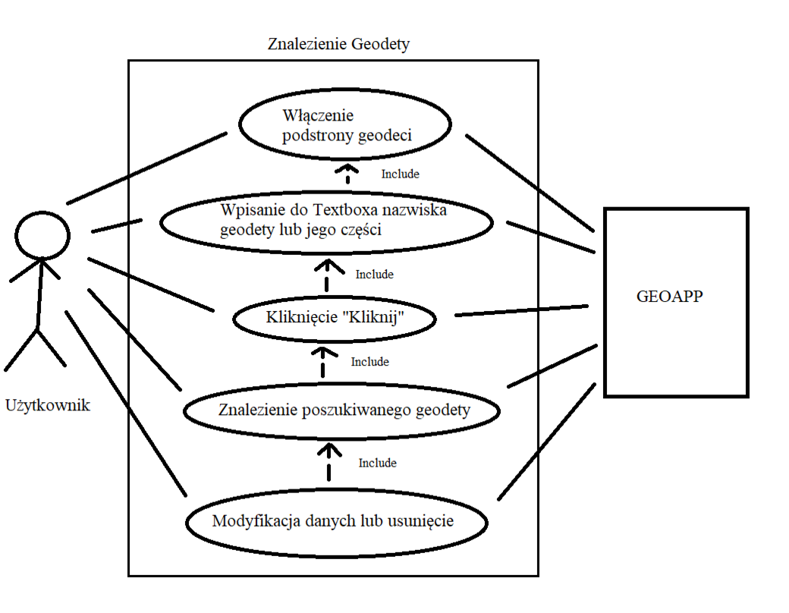

Diagram klas

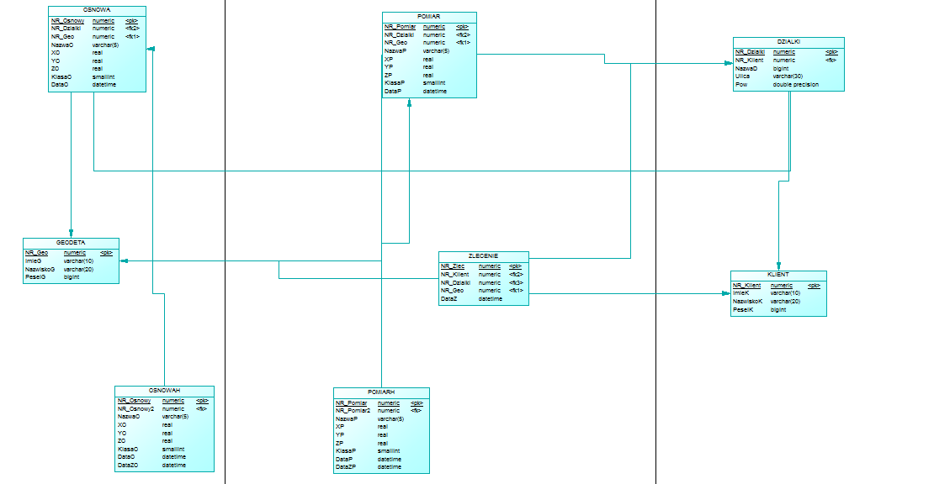

15. Implementacja: Tworzenie tabeli, modyfikacja danych, wyszukiwanie danych – obrazek pod funkcjami

Funkcja napisana w c# służąca do tworzenia tabeli o nazwie Geodeta, służąca do wyświetlania geodetów – kod dla tabeli widocznej tylko dla adminów oraz urzędów geodezji i kartografii. Tabela oparta jest na bazie danych SQL.

<asp:GridView ID="GridView1" runat="server" AllowPaging="True" AllowSorting="True" AutoGenerateColumns="False" DataKeyNames="NR_Geo" DataSourceID="Geodeci2">
<Columns>
<asp:CommandField ShowDeleteButton="True" ShowEditButton="True" ShowSelectButton="True" />
<asp:BoundField DataField="NR_Geo" HeaderText="NR_Geo" InsertVisible="False" ReadOnly="True" SortExpression="NR_Geo" />
<asp:BoundField DataField="ImieG" HeaderText="ImieG" SortExpression="ImieG" />
<asp:BoundField DataField="NazwiskoG" HeaderText="NazwiskoG" SortExpression="NazwiskoG" />
<asp:BoundField DataField="PeselG" HeaderText="PeselG" SortExpression="PeselG" />
</Columns>
</asp:GridView>
</p>
<p>

Funkcja pozwalająca na dodawanie, usuwanie oraz modyfikację danych w tabeli, dane pobierane są z bazy danych SQL i to w niej tak naprawdę dokonują się najpierw wszelakie zmiany.

<asp:SqlDataSource ID="Geodeci2" runat="server" ConflictDetection="CompareAllValues" ConnectionString="<%$ ConnectionStrings:GEOAPP241400ConnectionString %>" DeleteCommand="DELETE FROM [GEODETA] WHERE [NR_Geo] = @original_NR_Geo AND [ImieG] = @original_ImieG AND [NazwiskoG] = @original_NazwiskoG AND [PeselG] = @original_PeselG" InsertCommand="INSERT INTO [GEODETA] ([ImieG], [NazwiskoG], [PeselG]) VALUES (@ImieG, @NazwiskoG, @PeselG)" OldValuesParameterFormatString="original_{0}" SelectCommand="SELECT * FROM [GEODETA]" UpdateCommand="UPDATE [GEODETA] SET [ImieG] = @ImieG, [NazwiskoG] = @NazwiskoG, [PeselG] = @PeselG WHERE [NR_Geo] = @original_NR_Geo AND [ImieG] = @original_ImieG AND [NazwiskoG] = @original_NazwiskoG AND [PeselG] = @original_PeselG">
<DeleteParameters>
<asp:Parameter Name="original_NR_Geo" Type="Decimal" />
<asp:Parameter Name="original_ImieG" Type="String" />
<asp:Parameter Name="original_NazwiskoG" Type="String" />
<asp:Parameter Name="original_PeselG" Type="Int64" />
</DeleteParameters>
<InsertParameters>
<asp:Parameter Name="ImieG" Type="String" />
<asp:Parameter Name="NazwiskoG" Type="String" />
<asp:Parameter Name="PeselG" Type="Int64" />
</InsertParameters>
<UpdateParameters>
<asp:Parameter Name="ImieG" Type="String" />
<asp:Parameter Name="NazwiskoG" Type="String" />
<asp:Parameter Name="PeselG" Type="Int64" />
<asp:Parameter Name="original_NR_Geo" Type="Decimal" />
<asp:Parameter Name="original_ImieG" Type="String" />
<asp:Parameter Name="original_NazwiskoG" Type="String" />
<asp:Parameter Name="original_PeselG" Type="Int64" />
</UpdateParameters>
</asp:SqlDataSource>
<asp:DetailsView ID="DetailsView1" runat="server" AutoGenerateRows="False" DataKeyNames="NR_Geo" DataSourceID="Geodeci2" Height="50px" Width="125px">
<Fields>
<asp:BoundField DataField="NR_Geo" HeaderText="NR_Geo" InsertVisible="False" ReadOnly="True" SortExpression="NR_Geo" />
<asp:BoundField DataField="ImieG" HeaderText="ImieG" SortExpression="ImieG" />
<asp:BoundField DataField="NazwiskoG" HeaderText="NazwiskoG" SortExpression="NazwiskoG" />
<asp:BoundField DataField="PeselG" HeaderText="PeselG" SortExpression="PeselG" />
<asp:CommandField ShowInsertButton="True" />
</Fields>
</asp:DetailsView>
</p>

Funkcja pozwalająca na znalezienie poszukiwanego geodety w bazie danej na podstawie nazwiska geodety. W celu znalezienia poszukiwanej osoby należy w TextBoxie wpisać nazwisko lub część nazwiska poszukiwanego geodety, a następnie kliknąć na przycisk „Kliknij”. Wynik wyszukiwanej osoby znajduje się w tabeli generowanej poniżej obydwu narzędzi w postaci tabeli.

<asp:TextBox ID="TextBox1" runat="server"></asp:TextBox>
&nbsp;&nbsp;&nbsp;&nbsp;&nbsp;&nbsp;&nbsp;
<asp:Button ID="Button1" runat="server" Text="Kliknij" />
</p>
<p>
&nbsp;</p>
<p>
<asp:GridView ID="GridView2" runat="server" AllowPaging="True" AllowSorting="True" AutoGenerateColumns="False" DataKeyNames="NR_Geo" DataSourceID="Geodeci3">
<Columns>
<asp:CommandField ShowDeleteButton="True" ShowEditButton="True" ShowSelectButton="True" />
<asp:BoundField DataField="NR_Geo" HeaderText="NR_Geo" InsertVisible="False" ReadOnly="True" SortExpression="NR_Geo" />
<asp:BoundField DataField="ImieG" HeaderText="ImieG" SortExpression="ImieG" />
<asp:BoundField DataField="NazwiskoG" HeaderText="NazwiskoG" SortExpression="NazwiskoG" />
<asp:BoundField DataField="PeselG" HeaderText="PeselG" SortExpression="PeselG" />
</Columns>
</asp:GridView>
<asp:SqlDataSource ID="Geodeci3" runat="server" ConflictDetection="CompareAllValues" ConnectionString="<%$ ConnectionStrings:GEOAPP241400ConnectionString %>" DeleteCommand="DELETE FROM [GEODETA] WHERE [NR_Geo] = @original_NR_Geo AND [ImieG] = @original_ImieG AND [NazwiskoG] = @original_NazwiskoG AND [PeselG] = @original_PeselG" InsertCommand="INSERT INTO [GEODETA] ([ImieG], [NazwiskoG], [PeselG]) VALUES (@ImieG, @NazwiskoG, @PeselG)" OldValuesParameterFormatString="original_{0}" SelectCommand="SELECT * FROM [GEODETA] WHERE NazwiskoG like @param+'%'" UpdateCommand="UPDATE [GEODETA] SET [ImieG] = @ImieG, [NazwiskoG] = @NazwiskoG, [PeselG] = @PeselG WHERE [NR_Geo] = @original_NR_Geo AND [ImieG] = @original_ImieG AND [NazwiskoG] = @original_NazwiskoG AND [PeselG] = @original_PeselG">
<DeleteParameters>
<asp:Parameter Name="original_NR_Geo" Type="Decimal" />
<asp:Parameter Name="original_ImieG" Type="String" />
<asp:Parameter Name="original_NazwiskoG" Type="String" />
<asp:Parameter Name="original_PeselG" Type="Int64" />
</DeleteParameters>
<InsertParameters>
<asp:Parameter Name="ImieG" Type="String" />
<asp:Parameter Name="NazwiskoG" Type="String" />
<asp:Parameter Name="PeselG" Type="Int64" />
</InsertParameters>
<SelectParameters>
<asp:ControlParameter ControlID="TextBox1" Name="param" PropertyName="Text" />
</SelectParameters>
<UpdateParameters>
<asp:Parameter Name="ImieG" Type="String" />
<asp:Parameter Name="NazwiskoG" Type="String" />
<asp:Parameter Name="PeselG" Type="Int64" />
<asp:Parameter Name="original_NR_Geo" Type="Decimal" />
<asp:Parameter Name="original_ImieG" Type="String" />
<asp:Parameter Name="original_NazwiskoG" Type="String" />
<asp:Parameter Name="original_PeselG" Type="Int64" />
</UpdateParameters>
</asp:SqlDataSource>
</p>
</asp:Content>
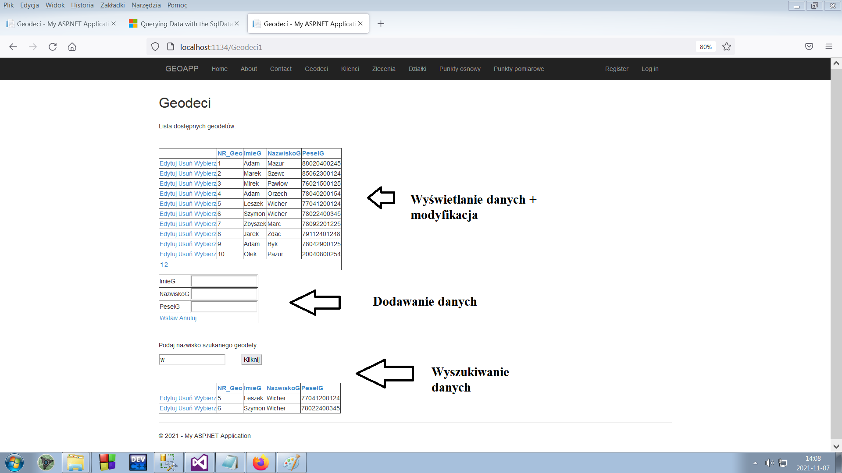
17. Dokumentacja wdrożenia

Aplikacja powstała dla osób posiadających minimalnie średnie wykształcenie, znających się na obsłudze komputera oraz przeglądarki komputerowej. Głównymi użytkownikami aplikacji są geodeci oraz urząd geodezyjny i kartografii, dlatego też nie potrzebne jest tworzenie i prowadzenie kursów z obsługi tego oprogramowania. Aplikacja powinna zostać wykorzystywana na systemie minimum Windows 10, zaś sam komputer powinien posiadać stały dostęp do internetu w celu zobaczenia danych zapisanych w bazie danych SQL. Oprogramowanie można uruchomić w postaci aplikacji GUI lub na przeglądarce WWW. W wypadku skorzystania z drugiej opcji należy posiadać odpowiednie oprogramowanie, najlepiej Opera, Firefox lub Chrome z zainstalowanymi do nich aktualizacjami. Poniżej zostanie przedstawiony sposób znalezienia Geodety korzystając z przeglądarki WWW.

1. Włączenie przeglądarki WWW.
2. Przejście do strony startowej: www.geoapp.pl
3. Kliknięcie w menu znajdującym się na górze strony opcji Geodeci.
4. Wybranie jednej z możliwości
a) przeglądanie ręczne tabeli wskazanej w obrazku zamieszczonym w dziele z kodami
b) użycie opcji wyszukiwania.
5. W wypadku wybrania opcji nr b należy:
a) wpisać nazwisko geodety lub część nazwiska w białym polu zwanym TextBox,
b) kliknąć przycisk „Kliknij”,
c) znaleźć geodetę w tabeli wygenerowanej po kliknięciu przycisku.

18. Instrukcja obsługi

Strona WWW aplikacji oraz GUI oprogramowania GEOAPP mają podobną do siebie budowę oraz sposób działania dlatego też poniższa instrukcja będzie zawierać procedurę dla strony przeglądarkowej. Pierwszą stroną, którą może zobaczyć użytkownik jest strona główna, na której zawarte są informacje na temat zastosowania aplikacji jak i kolejnych podstron wymienionych w menu znajdującym się u góry strony. Istnieje możliwość stworzenia konta osobistego.
Pierwsza podstrona zwana Kontakt zawiera informacje kontaktowe do producenta aplikacji oraz do klienta zamawiającego aplikację.
Druga podstrona zwana Geodeci zawiera tabelę z informacjami dotyczącymi geodetów, tj ich imię, nazwisko, numer uprawnienia, adres biura oraz numer telefonu. Admini oraz urząd GIK ma dostęp do opcji dodawania geodetów oraz modyfikacji ich danych. Aby zmodyfikować dane trzeba wybrać opcję Edytuj znajdującą się z lewej strony tabelki. Po dokonaniu zmian danych należy kliknąć przycisk Enter. W celu usunięcia geodety z bazy danych należy wybrać opcję Usuń, znajdującą się obok opcji Edytuj, zaś w celu dodania kolejnego geodetę należy w formularzu poniżej tabeli wpisać wszystkie potrzebne dane a następnie wybrać opcję Wstaw. Dla każdej osoby istnieje też opcja wyszukania geodety. Aby tego dokonać należy w białym okienku poniżej tabelki wpisać nazwisko geodety lub część nazwiska, a następnie kliknąć button Kliknij. Następnie zostanie wygenerowana tabela z wyszukanymi geodetami.
Trzecią podstroną jest strona Klienci, która dostępna jest tylko dla urzędu GIK oraz adminów. Zawiera ona tabelę z imionami i nazwiskami klientów oraz dane kontaktowe. Na tej stronie możliwa jest opcja modyfikacji danych klientów, dodania oraz usunięcia ich z bazy danych. Aby zmodyfikować dane trzeba wybrać opcję Edytuj znajdującą się z lewej strony tabelki. Po dokonaniu zmian danych należy kliknąć przycisk Enter. W celu usunięcia klienta z bazy danych należy wybrać opcję Usuń, znajdującą się obok opcji Edytuj, zaś w celu dodania kolejnego klienta należy w formularzu poniżej tabeli wpisać wszystkie potrzebne dane a następnie wybrać opcję Wstaw. Ponadto istnieje też opcja wyszukania klienta w bazie danych. Aby tego dokonać należy w białym okienku poniżej tabelki wpisać nazwisko klienta lub część nazwiska, a następnie kliknąć button Kliknij. Następnie zostanie wygenerowana tabela z wyszukanymi klientami.
Czwartą podstroną jest strona z Zleceniami zawierająca w tabeli dane zleceń przekazanych dla geodetów przez klientów, czyli numer zlecenia, numer geodety, numer klienta, numer działki, data rozpoczęcia i zakończenia jego. Każda zalogowana osoba jest w stanie dodać nowe zlecenie do bazy danych używając formularza zleceń. W celu dokonania zmian danych zlecenia należy wybrać opcję Edytuj znajdujące się po lewej stronie tabeli. W celu dodania nowego zlecenia należy wypełnić formularz znajdujący się pod tabelą, a następnie wybrać opcję Wstaw. Urząd GIK oraz admini mają możliwość usuwania zleceń z bazy danych wybierając opcję Usuń. Istnieje możliwość znalezienia zlecenia przez wybranie adresu działki wpisując go w białe okienku znajdującym się poniżej tabeli i kliknięcie przycisku Kliknij. Wyszukane zlecenia pojawią się w tabeli poniżej.
Piątą podstroną jest strona Działki, która zawiera tabelę z numerami działek, adresem działek oraz ich powierzchnią. Na tej stronie możliwa jest opcja modyfikacji danych działek, dodania oraz usunięcia ich z bazy danych. Opcję modyfikacji bazy danych na której oparta jest tabela dostępne są dla geodetów, adminów oraz urzędu GIK. Aby zmodyfikować wyżej wymienione dane należy wybrać opcję Edytuj znajdującą się z lewej strony tabelki. Po dokonaniu zmian danych należy kliknąć przycisk Enter. W celu usunięcia działki z bazy danych należy wybrać opcję Usuń, znajdującą się obok opcji Edytuj, zaś w celu dodania nowej działki należy w formularzu poniżej tabeli wpisać wszystkie potrzebne dane a następnie wybrać opcję Wstaw. Ponadto dla każdego istnieje też opcja wyszukania działki w bazie danych. Aby tego dokonać należy w białym okienku poniżej tabelki wpisać adres działki lub część adresu, a następnie kliknąć button Kliknij. Dzięki temu zostanie wygenerowana tabela z wyszukanymi działkami.
Szósta podstroną jest strona punkty osnowy, która zawiera tabelę z numerami punktów, współrzędnymi XYZ, klasą punktu opartą na dokładności wytyczenia punktu, materiał z którego punkt powstał, numeru działki na którym punkt istnieje oraz datą jego założenia. Na tej stronie możliwa jest opcja modyfikacji danych punktów osnowy, dodania oraz usunięcia ich z bazy danych. Opcję modyfikacji bazy danych na której oparta jest tabela dostępne są dla geodetów, adminów oraz urzędu GIK. Aby zmodyfikować wyżej wymienione dane należy wybrać opcję Edytuj znajdującą się z lewej strony tabelki. Po dokonaniu zmian danych należy kliknąć przycisk Enter. W celu usunięcia punktu z bazy danych należy wybrać opcję Usuń, znajdującą się obok opcji Edytuj, zaś w celu dodania nowego punktu należy w formularzu poniżej tabeli wpisać wszystkie potrzebne dane a następnie wybrać opcję Wstaw. Ponadto dla każdego istnieje też opcja wyszukania punktów znajdujących się na wybranej działce w bazie danych. Aby tego dokonać należy w białym okienku poniżej tabelki wpisać adres działki, a następnie kliknąć button Kliknij. Dzięki temu zostanie wygenerowana tabela z wyszukanymi punktami osnowy.
Siódmą podstroną jest strona punkty pomiarowy, która zawiera tabelę z numerami punktów, współrzędnymi XYZ, klasą punktu opartą na dokładności wytyczenia punktu, materiał z którego punkt powstał, numeru działki na którym punkt istnieje oraz datą jego założenia. Na tej stronie możliwa jest opcja modyfikacji danych punktów osnowy, dodania oraz usunięcia ich z bazy danych. Opcję modyfikacji bazy danych na której oparta jest tabela dostępne są dla geodetów, adminów oraz urzędu GIK. Aby zmodyfikować wyżej wymienione dane należy wybrać opcję Edytuj znajdującą się z lewej strony tabelki. Po dokonaniu zmian danych należy kliknąć przycisk Enter. W celu usunięcia punktu z bazy danych należy wybrać opcję Usuń, znajdującą się obok opcji Edytuj, zaś w celu dodania nowego punktu należy w formularzu poniżej tabeli wpisać wszystkie potrzebne dane a następnie wybrać opcję Wstaw. Ponadto dla każdego istnieje też opcja wyszukania punktów znajdujących się na wybranej działce w bazie danych. Aby tego dokonać należy w białym okienku poniżej tabelki wpisać adres działki, a następnie kliknąć button Kliknij. Dzięki temu zostanie wygenerowana tabela z wyszukanymi puntami pomiarowymi.
Ostatnią podstroną jest strona generowania mapy poglądowej, która będzie zawierała numery działek oraz zaznaczone na niej będą punkty osnowy oraz punkty geodezyjne, a także wszelkie inne szczegóły terenowe jak kontury budynków, ulic czy drzewa czy krzaki. Aby wygenerować mapę można dokonać to dwoma sposobami. Pierwszy sposób polega na ręcznym znalezieniu wybranego dla nas odcinka terenu i następnie kliknięcia opcji generuj, dzięki której mapa zostanie zapisana na dysku twardym. Drugą opcją jest wpisanie w okienku adresu działki i następnie wybranie buttona Kliknij. Po dokonaniu tego okno z mapą zostanie przybliżone do terenu działki wraz z terenami przyległymi. Po wybraniu opcji generuj zostanie zapisana mapa poglądowa na dysku.

19. Przypadki testowe + wnioski z testów + wykres

Do testów przedstawienia przypadków testowych wybrano podstronę Geodeci oraz funkcje znajdujące się na niej. Są to funkcje modyfikacji, usunięcia oraz dodania danych geodety do bazy danych przedstawionych w tabeli.

Nr | Nazwa funkcji | Wymagania początkowe | Kroki wykonania | Test wykonał | Data | Test 1 | Test 2 | Test 3
1 | Dodanie danych geodety | Otwarcie podstrony geodeci na komputerze posiadającym przeglądarkę WWW | Wpisanie danych geodety w formularzu znajdującym się pod tabelą i kliknięcie opcji Wstaw | Radosław Górski | 13.10.2021 | Ok | Ok | Ok
2 | Modyfikacja danych geodety | Otwarcie podstrony geodeci na komputerze posiadającym przeglądarkę WWW | Znalezienie geodety w tabeli, kliknięcie opcji Edytuj, zamiana danych na poprawne, kliknięcie przycisku Enter | Radosław Górski | 13.10.2021 | Ok | Ok | Ok
3 | Usunię  cie danych geodety | Otwarcie podstrony geodeci na komputerze posiadającym przeglądarkę WWW | Znalezienie geodety w tabeli, kliknięcie opcji Usuń | Radosław Górski | 13.10.2021 | Ok | Ok | Ok

Powyższe testy przeszły bez problemów zgodnie z oczekiwaniami. Dokonano drobne zmiany wizualne w celu poprawienia jakości czytanego tekstu. Poniżej znajduje się wykres ilości błędów które zaobserwowano podczas wykonywania testów automatycznych w Spec Flow.

